円周と直径

Curriki.org原典
http://www.curriki.org/xwiki/bin/view/Coll_MathMastery/WrittenActivityCircumferenceandDiameter
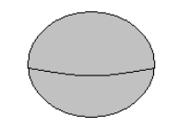

これは地球です。線は赤道です。これが地球の円周です。

花子さんは赤道の長さを図るために、地球儀の周りに紐を巻きつけました。紐の長さは376.8cmでした。それでは地球儀の直径はいくつでしょう。

